
四日市市環境学習センターからのおしらせ
平成2５年８月２２日発行

今月のトピック
♪芸術の秋！荷造りバンドアートや、でをこう！
＊四日市の自然観察会*

なのる、「」。
白い花がかわいい
シラタマホシクサや
赤いをつける
ヘビノボラズなどの、
の場所ではあまり見ることのできないや、ならではのトンボやチョウなどのこん虫たちをしましょう！

日時：９月１５日（日) 10時～12時
※少雨実施、９時ごろ大雨の時は中止
集合：大池中学校 駐車場
当日1０時に現地集合(申込不要)
参加費：無料
持ち物：筆記用具、飲みもの、ぼうしなど
服装：長そで・長ズボン、
歩きやすい運動靴または長靴
当日連絡先：四日市自然保護推進委員会
(TEL 090-7038-3061)

９月～１２月期・受講生募集!!

シャンデリアやボール、かご、金魚など
約１０回の連続講座でいろいろ作ってみよう!

第1回９月１２日(木)９時半～1１時半
※以後、毎週木曜日

場所：環境学習センター
参加費：無料
※申込み不要。初日には必ずお越しください。

環境学習センター・マンスリー展示


８月 三重県立四日市農芸高校 ISO委員会
「国際規格ISO14001を軸にした
環境教育の取り組み」

９月 川合信雄さん
「こころのはがき絵」

＝展示作品募集中！＝

あなたやあなたの所属サークルで作った俳句、写真、絵などの創作物など、自然や環境に関連した作品を
集めて、展示しよう！
詳しくは電話でお問い合わせください。

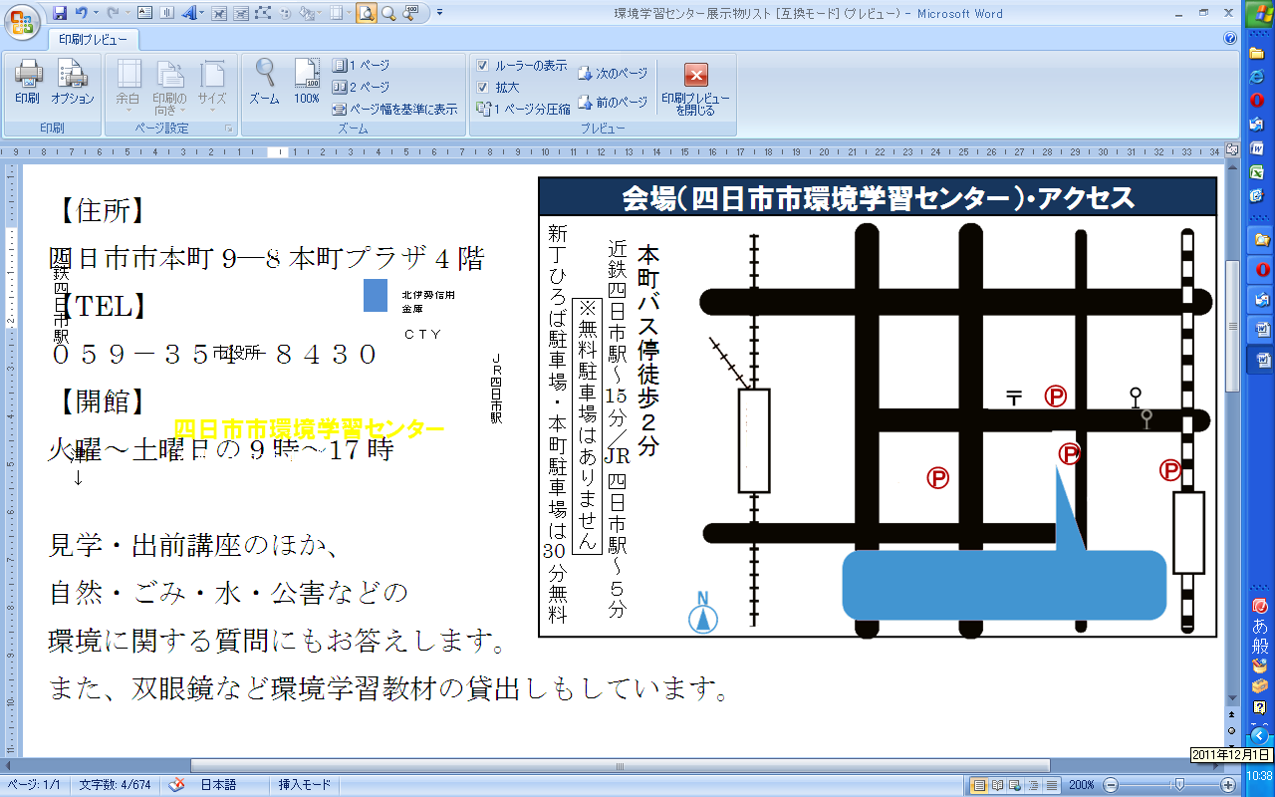
P１
P２
P３
近鉄四日市駅
柳通り（国道164号線）
↑
名古屋
ＪＲ四日市駅
津
↓
↓湯の山
国道1号線
三滝通り
四日市市環境学習センター
本町プラザ4階

本町バス停徒歩２分
近鉄四日市駅～ 分／ 四日市駅～５分
本町プラザ駐車場 ・市役所駐車場 は無料
新丁ひろば駐車場 は 分まで無料

四日市市環境学習センター
〒510-0093 四日市市本町9-8 本町プラザ4F
【TEL】 059-354-8430
【FAX】 059-354-8431
【Eメール】 info@eco-yokkaichi.com
【HP】 http://www.eco-yokkaichi.com
【開館時間】 9時～17時
【休館日】毎週日、月曜、祝日、年末年始

フェイスブックページがあります。
→https://www.facebook.com/ecoyokkaichi
「いいね！」ボタンを押すと
最新情報がいち早くチェックできます。

四日市市環境学習センター アクセス

15

JR
市役所
北伊勢信用
金庫

ＣＴＹ
(P1)

(P3)
30

(P2)

※駐車場（本町プラザ・市役所）の無料券は、当センター
利用者のみにお渡しします。
駐車券を環境学習センター事務所へお持ちください。
新丁ひろば駐車場は、対象外です。（３０分１４０円）

